ИЗВЕЩЕНИЕ
о проведении аукциона по продаже жилого дома, находящегося в
собственности Негневичского сельсовета Новогрудского района

Предмет аукциона и его местонахождение | Лот № 1 - здание одноквартирного жилого дома, расположенное по адресу Гродненская область, Новогрудский район, Негневичский сельсовет, д. Хоросица, дом 74 | 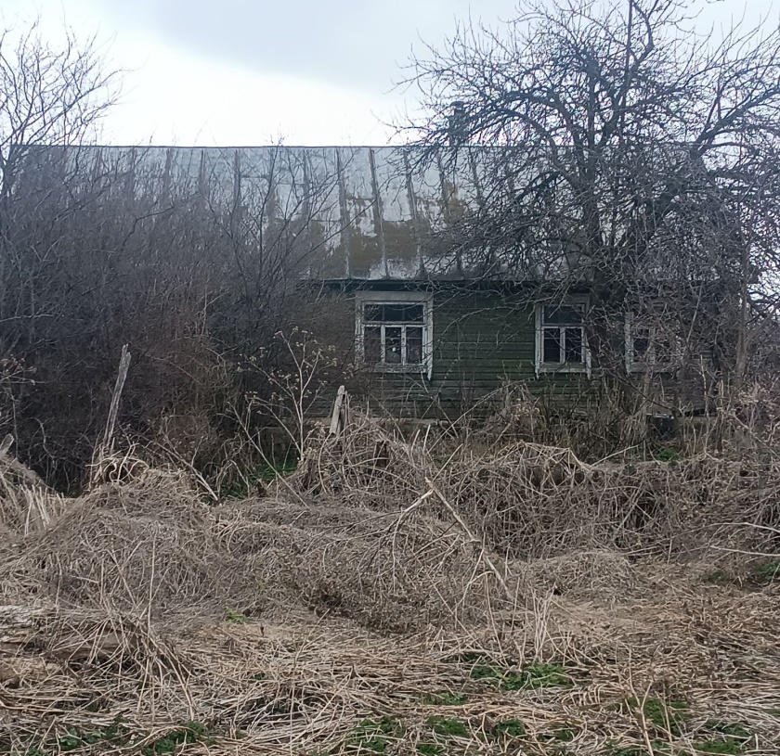
Продавец имущества | Негневичский сельский исполнительный комитет Новогрудского района,  контактные номера телефонов: 8 (01597) 6 12 03, 8 (029) 255 59 26
Характеристики дома | Материал стен – деревянный брус. Общая площадь жилых помещений – 40,0 м.кв. Этажность – 1.
Хозяйственные и  иные постройки | Бревенчатый сарай.
Информация о  земельном участке | Земельный участок не зарегистрирован. В течение 10 рабочих дней со дня заключения договора купли-продажи дома победитель аукциона либо единственный участник несостоявшегося аукциона, выразивший согласие на приобретение предмета аукциона по начальной цене, увеличенной на 5 процентов, обязан подать в Негневичский сельисполком заявление о предоставлении земельного участка.
Начальная цена  предмета аукциона | 45,00 (сорок пять) рублей

Аукцион состоится 1 декабря 2026 г. в 10.00 по адресу: 231429, Гродненская область, Новогрудский район, агрогородок Негневичи, ул.Строителей, д.6а, административное здание Негневичского сельисполкома. Последний день подачи заявлений на участие в аукционе – 30 ноября 2026 г. до 16.00 часов.
Для участия в аукционе гражданин, индивидуальный предприниматель или юридическое лицо лично либо через своего представителя подают заявление об участии в аукционе по установленной форме (заполняется в сельском исполнительном комитете), представляют документ, подтверждающий внесение суммы задатка на текущий (расчетный) банковский счёт, указанный в извещении, с отметкой банка, а также заключают с местным исполнительным и распорядительным органом соглашение по установленной форме.
Сумма задатка для участия в аукционе составляет 9 (девять) рублей. Задаток перечисляется на расчетный счёт № BY31 AKBB 3641 5210 9005 5000 0000 ОАО «АСБ Беларусбанк» BIC AKBBBY2Х, УНП 500052627, код категории OTHR, код назначения платежа 90401 с пометкой «задаток для участия в аукционе».
Шаг аукциона составляет 5 (пять) рублей.
В комиссию по организации и проведению аукциона представляются:
гражданином – копия документа, удостоверяющего личность, без нотариального засвидетельствования;
индивидуальным предпринимателем – копия свидетельства о государственной регистрации индивидуального предпринимателя без нотариального засвидетельствования;
представителем гражданина или индивидуального предпринимателя – доверенность;
представителем или уполномоченным должностным лицом юридического лица Республики Беларусь – доверенность, выданная юридическим лицом, или документ, подтверждающий полномочия должностного лица, копии документов, подтверждающих государственную регистрацию юридического лица, без нотариального засвидетельствования, документ с указанием банковских реквизитов юридического лица;
При подаче документов заявитель (его представитель) предъявляет документ, удостоверяющий личность, а руководитель юридического лица – также документ, подтверждающий его полномочия.
Победитель аукциона либо единственный участник несостоявшегося аукциона, выразивший согласие на приобретение предмета аукциона по начальной цене, увеличенной на 5 процентов, обязан возместить затраты на проведение рыночной оценки предмета аукциона в сумме 365,48 руб. (триста шестьдесят пять рублей сорок восемь копеек)
В течение 10 рабочих дней со дня утверждения протокола о результатах аукциона либо протокола о признании аукциона несостоявшимся, соответственно победитель аукциона либо единственный участник несостоявшегося аукциона, выразивший согласие на приобретение предмета аукциона по начальной цене, увеличенной на 5 процентов, обязан внести плату за предмет аукциона (часть платы в случае представления письменного заявления о предоставлении рассрочки).
Победителю аукциона либо единственному участнику несостоявшегося аукциона по их письменному заявлению может предоставляться рассрочка оплаты пустующего жилого дома на срок до трех лет со дня подписания договора купли-продажи равными долями без индексации платежей. Победитель аукциона либо единственный участник несостоявшегося аукциона вправе исполнить обязательство по оплате приобретенного жилого дома досрочно.
В случае отказа или уклонения победителя аукциона либо единственного участника несостоявшегося аукциона, выразившего согласие на приобретение предмета аукциона по начальной цене, увеличенной на 5 процентов, от внесения платы за предмет аукциона (части платы при предоставлении письменного заявления о предоставлении рассрочки), возмещения затрат на организацию и проведение аукциона внесенный им задаток возврату не подлежит.
Ознакомиться с предметом аукциона на местности можно по адресу Гродненская область, Новогрудский район, Негневичский сельсовет, д.Хоросица, д.7.

_________________________________________
(полное наименование организатора аукциона)
_________________________________________
(фамилия, собственное имя, отчество
(если таковое имеется)
_________________________________________
физического лица (индивидуального предпринимателя),
_________________________________________
полное наименование юридического лица, от имени
_________________________________________
которых заявление подается,
_________________________________________
адрес места жительства (пребывания, нахождения),
_________________________________________
контактный телефон)

ЗАЯВЛЕНИЕ
об участии в аукционе по продаже пустующих жилых домов

Прошу принять настоящее заявление и прилагаемые к нему документы и допустить меня к участию в аукционе по продаже _____________________________________________
(указывается этажность и материал стен)
_______________________________________________________________________________
(одноквартирного, блокированного жилого дома
______________________________________________________________________________,
(квартиры в блокированном жилом доме)
расположенного(ой) по адресу: ___________________________________________________,
с инвентарным номером _________________________________________________________.
(согласно данным единого государственного регистра недвижимого имущества,
прав на него и сделок с ним (при его наличии)
С условиями участия в аукционе, порядком его проведения, оформления результатов аукциона, возмещения затрат на организацию и проведение аукциона, в том числе расходов, связанных с изготовлением и предоставлением участникам документации, необходимой для его проведения, ознакомлен(а) и согласен(на).
С предметом аукциона на местности _____________________________________________
(указывается информация
______________________________________________________________________________.
об ознакомлении с предметом аукциона на местности)
Иные сведения ____________________________________________________________
(указываются при необходимости)
Перечень документов (копий документов), прилагаемых к настоящему заявлению:
_______________________________________________________________________________
(указывается название документа (копии документа), его реквизиты и количество листов каждого документа)
______________________________________________________________________________
_______________________________________________________________________________

(подпись) |  |  | (фамилия, инициалы лица,  подписавшего заявление)

(дата)

